Projet  Compte-rendu V1 | Instance GT Tertiaire  Date : Jeudi 5 mai 2022  Horaires 9h– 10h30 |  | Lieu visio   | Émetteur  Secrétariat
Participants par ordre alphabétique des noms :  Olivier Michoux michoux.o@daikin.fr Pilote  Alexandre AUPET - AUER aupet@auer.fr co-pilote  Baptiste COUTAIN - BOSCH <Baptiste.Coutain@fr.bosch.com>  Claire HARDY DELAUNAY - AUER claire.hardy@auer.fr co-pilote  Christian BONNET - ATLANTIC cbonnet@groupe-atlantic.com  David BONNET - dbt-enr-consult@outlook.fr  Marie-Clémence BRIFFAUD - GESEC mc.briffaud@gesec.fr  François DEROCHE - DAIKIN deroche.f@daikin.fr  Johnny GARATTONI -ATLANTIC JGARATTONI@groupe-atlantic.com  Arnaud KAUTZMANN - EDF <arnaud.kautzmann@edf.fr>  Sovattmois KRUY <s.kruy@samsung.com> |  | Romain MAVIC – DALKIA romain.mavic@dalkia.fr  Christel MOLLÉ - MITSUBICHI ELECTRIC <christel.molle@fra.mee.com>  Berangere OUDIN - GRDF berangere.oudin@grdf.fr  Tugdual PAPILLON - SNEFCCA <reglementaire@snefcca.com>  Thibault REMY – DALKIA thibaut.remy@dalkia.fr  Fabien RUIZ – DALKIA fabien.ruiz@dalkia.fr  Sébastien SIEBERT - VIESSMANN <sibs@viessmann.com>  Eric TAVERNIER - DSC <eric.tavernier@saint-gobain.com>  Véronique VAVRAND – AFPAC contact@afpac.org  Destinataires : Les participants - Les Administrateurs
- Rappel des objectifs du GT
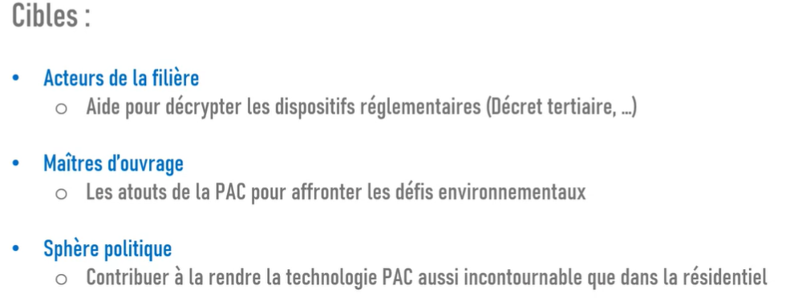
- Revue des réflexions menées par les 3 sous-groupes définis lors de la réunion précédente
Sous-GT 1 - Cadre réglementaire
Olivier MICHOUX
Marie-Clémence BRIFFAUD
Tudgdual PAPILLON
Thibault REMY – DALKIA
Romain MAVIC - DALKIA
Voici la première réflexion qui a été menée suite à la réunion 1 du GT. :
- Il s’agit dans un premier temps de recenser et présenter les principaux textes / incitations qui concernent les applications tertiaires et pour lesquelles la PAC offrent des opportunités.
- Il faut être vigilant pour ne pas rentrer dans les détails de chaque dispositif et privilégier la mise en valeur de la PAC aux travers d’eux.
- Une infographie sera nécessaire pour synthétiser rapidement les informations.

Slide présenté lors de la réunion (1/2)

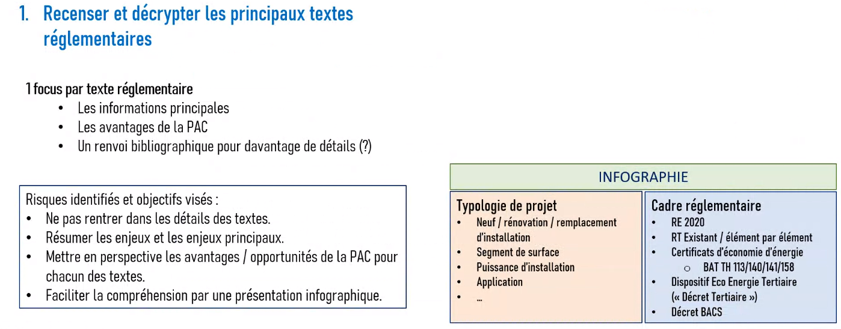
Commentaires / suggestions :
Alexandre AUPET : suggère de faire référence au guide du Costic au sujet des besoins en ECS dans le tertiaire (aide au dimensionnement pour les BE).
Christian BONNET (Atlantic) : discussions en cours avec l’ICO et le COSTIC car pas de consensus sur ce guide au sein des industriels. Il est donc difficile de le prendre comme référentiel.
Diverses suggestions sur la nécessité d’inclure dans cette partie certains, textes, normes qui ont trait spécifiquement à la filière PAC. Par exemple :
- Norme EN378
- DTU
- F-Gaz
Toutefois, attention à ne pas mélanger les deux approches : le cadre réglementaire qui s’applique aux bâtiments tertiaires et les exigences réglementaire pour la filière.
Dans la mise en forme, il faudra réfléchir à la manière de faire mention à la deuxième catégorie sans qu’elle ne perturbe la première qui est un point central de la cible maîtrise d’ouvrage notamment. Qui plus est, la révision de la F-Gaz en cours complique le discours.

Dans un second temps, il est proposé de mettre l’accent sur les 4 leviers du décret tertiaire. Slide présenté (2/2)
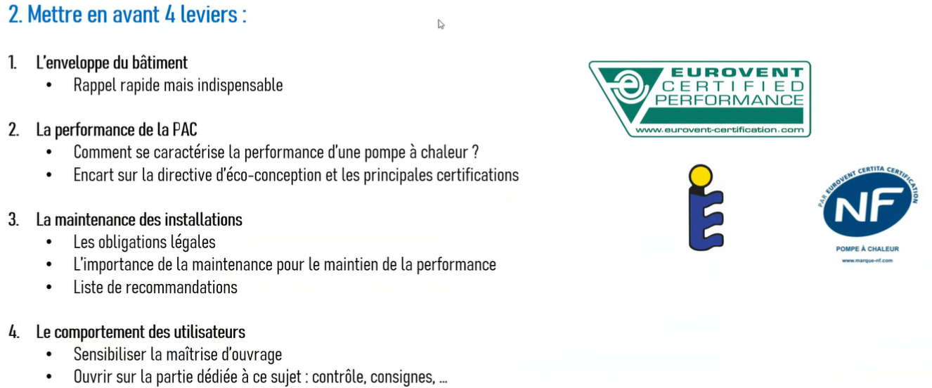

Commentaires / suggestions :
Fabien RUIZ : comment maitriser la performance dans le Tertiaire. Point crucial en tant qu’exploitant.
Alexandre AUPET : Il serait pertinent d’évoquer l’importance du dimensionnement qui influence la performance.
Olivier MICHOUX propose donc une argumentation en 3 temps :
- Evoquer l’importance du dimensionnement, l’ajustement aux besoins du bâtiment
- La maintenance
- L’utilisation
Arnaud KAUTZMANN : le comportement des utilisateurs à remplacer par sensibilisation à la bonne utilisation des équipements
David BONNET : Dans le tertiaire, le dimensionnement n’est pas toujours évident. La destination des locaux n’étant pas toujours définis en amont (usage, charges internes, etc.)
Références utiles pour la suite partagées dans la boîte de dialogue :
Levier n°4 du décret tertiaire : adapter les locaux à un usage économe en énergie (adaptation de l’éclairage au poste de travail, extinction automatique de l’éclairage et des postes après fermeture...) et inciter les occupants à adopter un comportement écoresponsable (réduction du stockage des données informatiques, extinction des équipements...).
https://www.ecologie.gouv.fr/sites/default/files/20064_EcoEnergieTertiaire-4pages-2-1.pdf
Sur les 4 leviers, on peut intégrer la partie enveloppe du bâtiment dans une première partie qui serait comment choisir la bonne PAC pour la bonne application (intégration des recommandations de dimensionnement). Ensuite OK pour maintenance et usage vertueux.
CEGIBAT
https://cegibat.grdf.fr/solutions/tertiaire

Sous-GT 2 - Inventaire des technologies
(Monica : peut-on utiliser les destinations d’ouvrages rédigées par Uniclima ?)
Christel MOLLE
Johnny GARATTONI pilote
David BONNET
Bérangère OUDIN
Olivier MICHOUX
Baptiste COUTAIN

Travaux partagés en amont de la réunion par Bérangère Oudin :

Inventaire des technologies
La démarche écoresponsable a été renforcée par les règles du Décret tertiaire.

Tous les bâtiments (nouveaux ou anciens) à usage tertiaire de plus de 1000 m², qu’ils relèvent du secteur marchand ou non, sont maintenant soumis à une obligation d’action pour réduire leur consommation d’énergie.
Le secteur tertiaire représente un enjeu important vis-à-vis de la politique nationale de réduction des consommations énergétiques et des émissions de gaz à effet de serre. Avec près d’1 milliard de m², dont 280 millions de m² dans les collectivités locales, ce secteur représentait en effet, en 2018, 17 % de la consommation énergétique nationale, le plaçant au 4ème rang derrière les transports (32 %), le résidentiel (28 %) et l’industrie (19 %).
Inventaire
Les règles d’urbanisme étant assez strictes en France, on peut considérer que l’utilisation de plusieurs systèmes monosplit en dessous de 55kW (20CV) ne sera pas envisagée et les systèmes de type centralisé seront plutôt préférés. Même si pour l’instant (étude RTE) les pompes à chaleurs ont été considères pour le mode chaud (chauffage) l’avenir exploitera l’avantage de la réversibilité d’une PAC.
- PAC air/eau
  - Fluide caloporteur dans le bâtiment : eau
  - Terminaux :
    - Ventilo-convecteurs
    - Radiateurs
    - Planchers/mur (chauffant/refroidissant)
    - CTA (centrale de traitement d’air) le fluide caloporteur au terminal sera l’air
    - Etc.
- PAC eau (ou géothermie)/eau
  - Fluide caloporteur dans le bâtiment : eau
  - Terminaux :
    - Ventilo-convecteurs
    - Radiateurs
    - Planchers/mur (chauffant/refroidissant)
    - CTA
    - Etc.
- PAC air/air VRF
  - Fluide caloporteur dans le bâtiment : réfrigérant
  - Terminaux :
    - Unités intérieures (muraux, cassettes, gainables, consoles, convertibles, etc.)
    - Kits hydrauliques (ECS)
    - Kits détente directe pour CTA
    - Kits détente directe pour échangeurs à plaque (hybridation chaudière ? ou gros ballons)
- PAC eau/air VRF sur boucle d’eau ou géothermie
  - Fluide caloporteur dans le bâtiment : réfrigérant
  - Terminaux :
    - Unités intérieures
    - Kits hydrauliques
    - Kits détente directe pour CTA (centrale de traitement d’air)
- PAC eau grises/eau
- PAC réseaux chaleur (sous-stations) et MTA (module thermique d’appartement) & PAC récupération (centres IT) VRF eau/air ou PAC eau/eau

- PAC à absorption gaz – air/eau, eau/eau, air/air, sur boucle d’eau ou géothermie, sur eaux grises…
  - Fluide caloporteur dans le bâtiment : eau, réfrigérant
  - Terminaux : idem ci-dessus
- PAC à moteur gaz – air/eau, eau/eau, air/air, sur boucle d’eau ou géothermie, sur eaux grises…
  - Fluide caloporteur dans le bâtiment : eau, réfrigérant
  - Terminaux : idem ci-dessus
- PAC hybride combinaison intelligente d’une PAC électrique et d’une chaudière à condensation au gaz
  - Fluide caloporteur dans le bâtiment : eau, réfrigérant
  - Terminaux : idem ci-dessus
- Double PAC combinaison intelligente d’une PAC électrique et d’une PAC à moteur gaz
  - Fluide caloporteur dans le bâtiment : eau, réfrigérant
  - Terminaux : idem ci-dessus
Les PAC avec des terminaux air seront la réponse principale au Projet de décret en Conseil d'Etat portant modification du décret n°2011-1728 du 2 décembre 2011 relatif à la surveillance de la qualité de l’air intérieur dans certains établissements recevant du public et du décret n°2011-1727 du 2 décembre 2011 relatif aux valeurs-guides pour l'air intérieur pour le formaldéhyde et le benzène - Consultations publiques (developpement-durable.gouv.fr) et Décret Tertiaire étant capables à fournir à la fois le pilotage détaillé par mode de fonctionnement (chaud/froid/ECS/ventilation) et assurer la qualité d’air intérieur.

Commentaires / suggestions :

David BONNET : il faudrait un tableau croisé : générateur vers émetteur et inversement.
Arnaud KAUTZMANN : avec quelle solution privilégier dans quel type de Tertiaire.
David BONNET : il faut lister les locaux tertiaires et les classer en famille.
Arnaud KAUTZMANN : on a évoqué être focus sur le décret Tertiaire donc sur des bâtiments de plus de 1.000 m2.
David BONNET : il faut le dire en préambule.
Olivier MICHOUX : le taux de pénétration de la technologie PAC est très différent d’un secteur à l’autre. Très présente dans l’immobilier de bureaux et quasi absente dans l’enseignement. L’objectif du GT doit être de présenter les avantages de la PAC y compris pour les secteurs où elle est très minoritaire aujourd’hui.

Suite du document présenté :
Dans l’étude ADEME/RTE on retrouve la répartition des surfaces par branche du tertiaire :

Toutes branches confondues, selon l’étude ADEME RTE 2020, le chauffage par pompe à chaleur est minoritaire dans le Tertiaire. Il couvre un peu moins de 100 millions de m² soit environ 10%. Etant le levier principal de décarbonation, la pompe à chaleur (PAC) sera la technologie principale déployée sur le marché de la rénovation.
Déjà avec la sortie de la Loi ELAN il y avait une obligation de mettre en place des outils de pilotage et de gestion de l’énergie, la collecte, le traitement et l’utilisation des données de consommations d’énergies devient un enjeu prioritaire des acteurs de l’immobilier.

Commentaires / suggestions :
Marie-Clémence BRIFFAUD – GESEC : Pour les émetteurs j'aime bien le principe d'un rappel visuel comme fait pour le résidentiel ici : https://www.afpac.org/Les-emetteurs_a83.html

David BONNET : Je pense qu’il faut cesser de parler de chauffage, de rafraîchissement ou de climatisation (qui sont des moyens) pour parler uniquement de « confort thermique ».
Idem : ne pas parler de « PAC hybride »s mais d’ « hybridation de chaufferie ».

En conclusion pour la suite de ce sous-GT :
- Réfléchir à comment présenter les technologies sans tomber dans l’inventaire
- Mettre en perspective les technologies et les domaines d’application
- Focus sur la cible des applications couvertes par le décret tertiaire

Sous-GT 3 - Enjeu décarbonation, pilotage, usages vertueux
Arnaud KAUTZMANN
Sébastien SIEBERT- VIESSMANN
Fabien RUIZ - DALKIA
Alexandre AUPET et Claire HARDY DELAUNAY - AUER
(Thibault REMY – DALKIA)
(Romain MAVIC- DALKIA)

Enjeux du décret Tertiaire en termes de performances dans la durée. Comment la PAC contribue à garantir d’atteindre les ambitions et de les maintenir dans la durée
Avec l’enjeu de la décarbonation
Thibault REMY : visio des subventions CEE. On ne peut pas installer des PAC en base.
Le coup de pouce Tertiaire aide à installer des PAC en relève gaz ou fioul mais la technologie ne décolle pas dans les offres.
Arnaud : Cette partie doit être le moyen d’argumenter auprès des pouvoirs publics.
Romain MAVIC : Partie marketing :
Fabien RUIZ : technique, performance

Pour la suite du GT, il est nécessaire de poursuivre et approfondir les travaux de ces 3 sous-groupes dont les effectifs ont été renforcés.
La discussion sur la manière de mettre en forme et l’articulation du discours dépendra de cet approfondissement et devra avoir lieu lors de la réunion 3 du GT en juin.
Ainsi les 3 sous-groupes doivent travailler pour présenter en juin une vision détaillée des sujets à privilégier pour leurs domaines respectifs
- Elaboration de la trame du document final (première approche)
Nous n’avons pas eu le temps de discuter ce point car le contenu est encore à préciser.
Toutefois, chaque membre du GT est invité à réfléchir à la forme que pourrait prendre le document final et à son plan. Dès le mois de juin nous aurons à avancer sur ce point.
- Planning et livrables
Septembre 2022 présente l’avantage d’être dans le tempo des déclarations sur la base OPERAT (Décret tertiaire) . Ce serait donc une très bonne opportunité de communication pour l’AFPAC.

Prochaine réunion : doodle semaine du 30/5 au 3 juin – 9h-10h30 ou 17h-18h30

CGDD, Bilan énergétique de la France pour 2018 - Consommation en énergie finale corrigée des variations climatiques, janvier 2020

